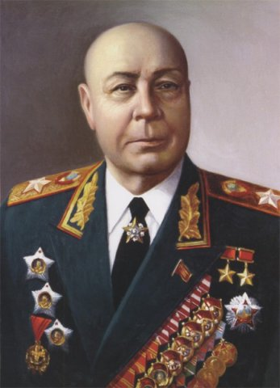
Тимошенко Семён Константинович (1895-1970)
Родился 6 (18) февраля 1895 года в селе Фурманка, ныне Фурмановка Килийского района Одесской области Украины, в семье крестьянина.
В 1940–1941 гг. нарком обороны СССР. 1941–1942 гг. – командующий Западным и Юго-Западным военными фронтами. 1942–1943 гг. – командующий Сталинградским и Северо-Западным фронтами. Октябрь 1942 г. - март 1943 г., затем до июля 1945 г. был представителем Ставки Верховного Главнокомандования на ряде фронтов.
В 1941–1942 гг. – участвовал в Ленинградской и Московской битвах. В 1943 г. – в Острогожско-Россошанской наступательной операции. В 1943 г. – Смоленской операции, Новороссийско-Таманской операции. 1944 г. – в Ясско-Кишинёвской, 1945 г. – в Будапештской, в освобождении Вены.
Награды: Кавалер ордена "Победа", 5 орденов Ленина, орден Октябрьской Революции, 5 орденов Красного Знамени, 3 ордена Суворова 1 степени, медали "За оборону Москвы", "За оборону Сталинграда", "За Победу над Германией", именная шашка с орденом Красного Знамени, почетная именная шашка с Золотым Гербом СССР, иностранные ордена и медали.

